CÁC HOẠT ĐỘNG CHÀO MỪNG NGÀY 8/3 TẠI TRƯỜNG TIỂU HỌC NGUYỄN BỈNH KHIÊM:

Mỗi độ tháng 3 về, trong không khí ấm áp của tiết trời mùa xuân, chị em phụ nữ nói riêng và mọi người nói chung lại háo hức đón chào kỉ niệm Ngày Quốc tế phụ nữ 8/3, bởi ai cũng biết phụ nữ là một nửa của nhân loại. Đây là dịp để tôn vinh vẻ đẹp, khẳng định vai trò của những người phụ nữ trong xã hội và trong cuộc sống. Đồng thời ôn lại truyền thống lịch sử vẻ vang, biểu dương tinh thần, lực lượng của phụ nữ thế giới nói chung và phụ nữ Việt Nam nói riêng trong công cuộc đấu tranh cho độc lập dân tộc, hoà bình dân chủ, sự tiến bộ của xã hội, cho quyền lợi và hạnh phúc của phụ nữ và trẻ em,...
Hòa trong không khí vui vẻ, phấn khởi chào mừng 114 năm Ngày Quốc tế phụ nữ 8/3 và 1982 năm khởi nghĩa Hai Bà Trưng, BCH Công đoàn phối hợp với BCH Đoàn trường Tiểu học Nguyễn Bỉnh Khiêm đã triển khai một số hoạt động để chào mừng ngày lễ đặc biệt ý nghĩa này. Mở đầu là các hoạt động trong lễ mít tinh vào sáng thứ 2 ngày 4/3. Trong số các hoạt động đó thì không thể không nhắc đến hoạt động ôn lại truyền thống lịch sử vẻ vang, biểu dương tinh thần, lực lượng của phụ nữ thế giới nói chung, phụ nữ Việt Nam và thành tích đạt được của các nữ công trường TH Nguyễn Bỉnh Khiêm nói riêng. Bên cạnh đó là màn giao lưu đặc biệt về sự thấu hiểu của các cặp mẹ con, sự kết hợp của các cặp bố con khi tìm về những phần quà ý nghĩa để tặng cho người phụ nữ yêu thương của mình.

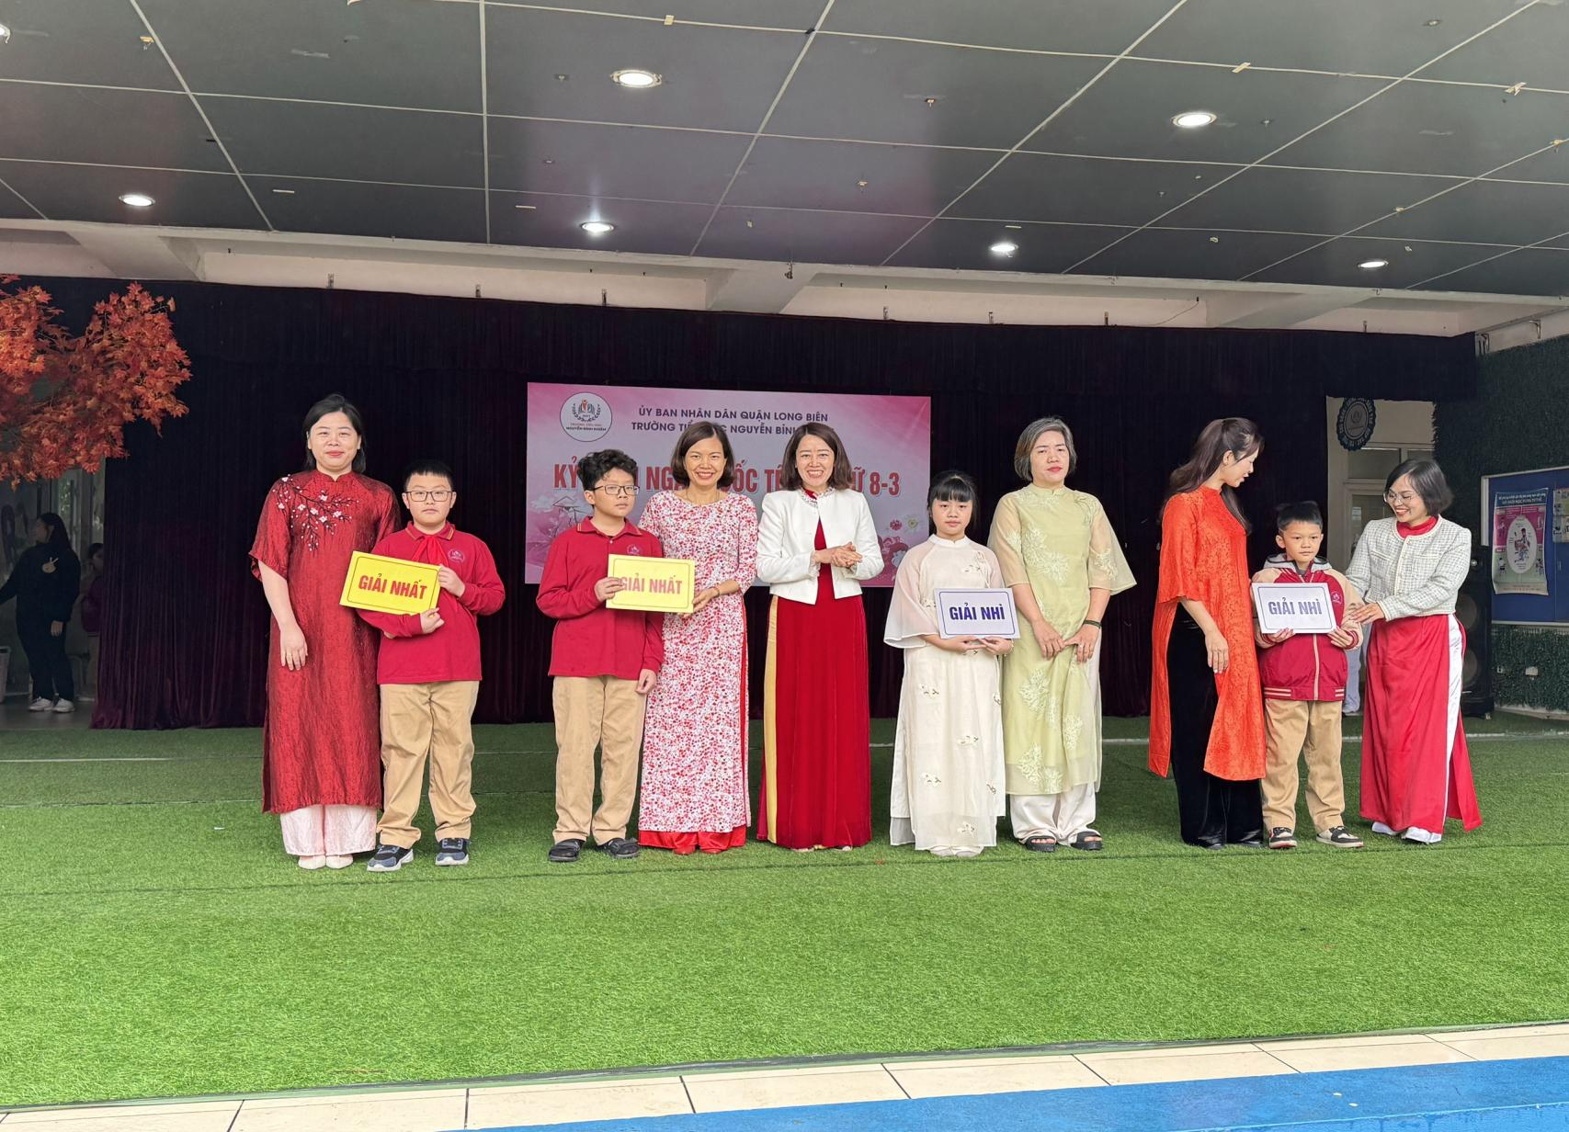
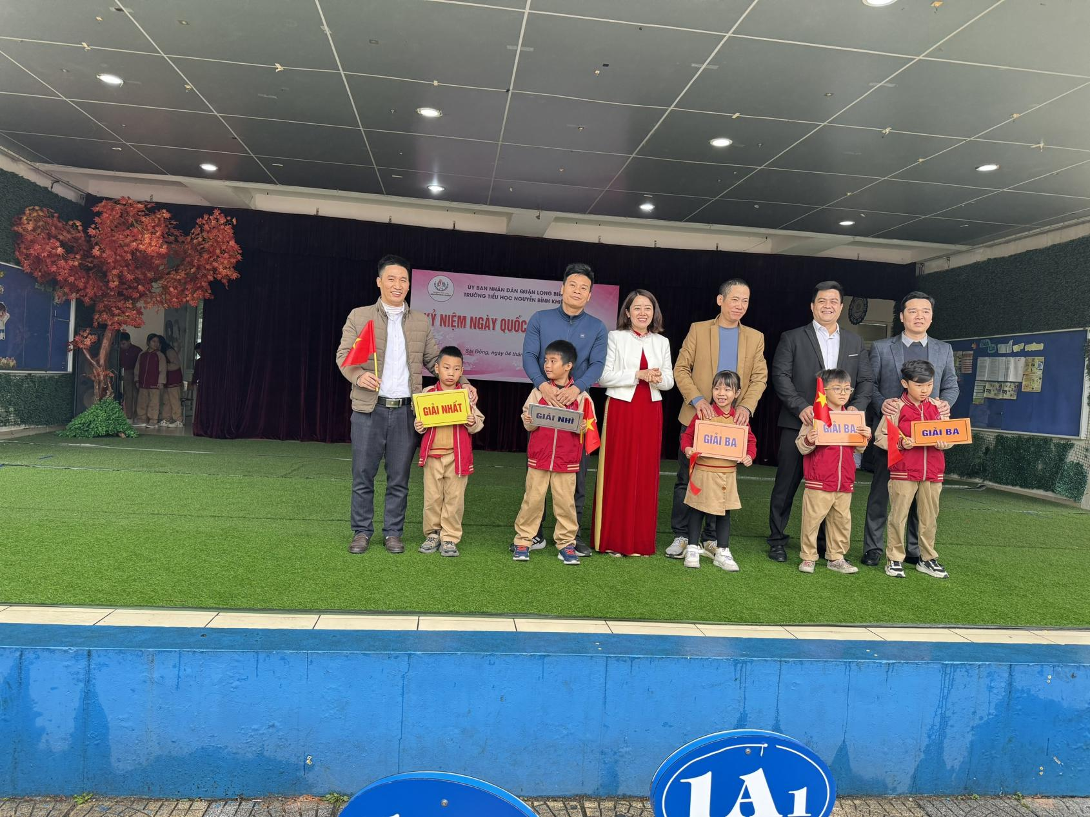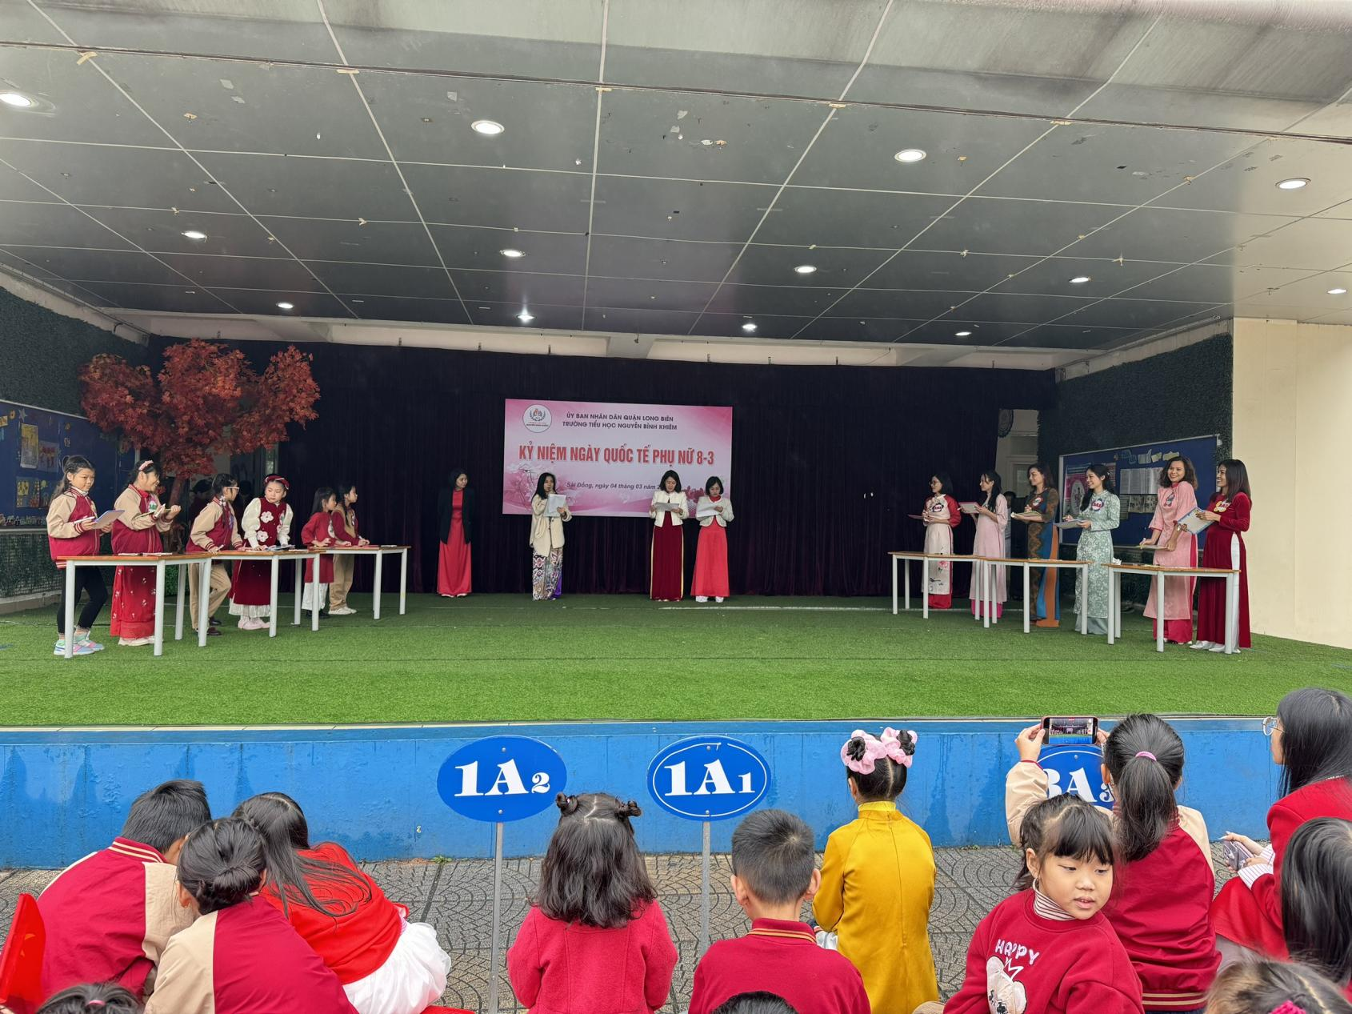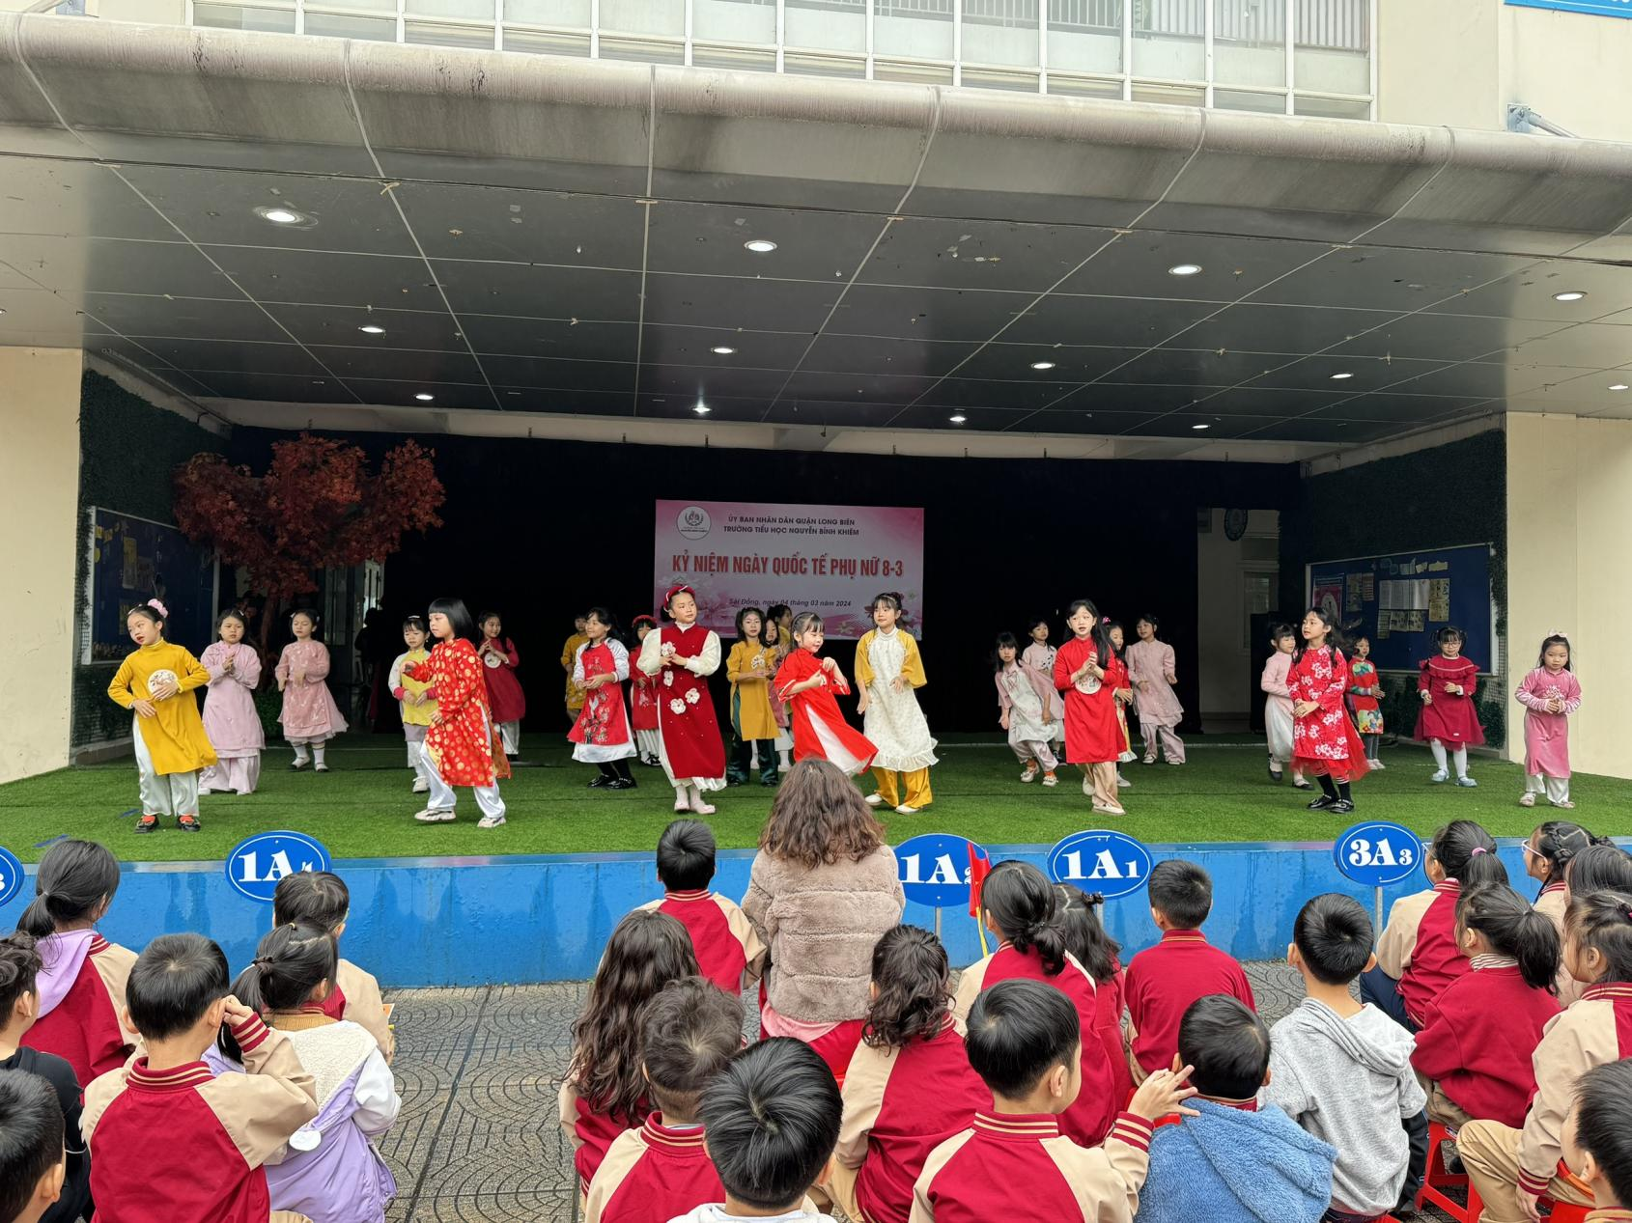

Tối ngày 5/3/2024, BCM HS và BCHCĐ trường Tiểu học Nguyễn Bỉnh Khiêm đã tổ chức buổi giao lưu gắn kết đầu xuân và kỉ niệm ngày Quốc tế phụ nữ mùng 8/3. Trong không khí vui tươi, đầm ấm như một gia đình, các phụ huynh và các thầy cô giáo thêm gần gũi và hiểu hơn về công việc thầm lặng và đầy thử thách khó khăn của nghành GD nói chung và trường TH Nguyễn Bỉnh Khiêm nói riêng. Buổi giao lưu vô cùng ý nghĩa, nó cho ta thấy tình cảm chân thành và sự tin yêu từ các quý phụ huynh đối với các thầy cô. Có được điều đó chính là sự nhiệt huyết, tận tâm và yêu trò như con của các thầy cô nơi đây. Một ngôi nhà hạnh phúc, địa chỉ tin cậy của mọi nhà.

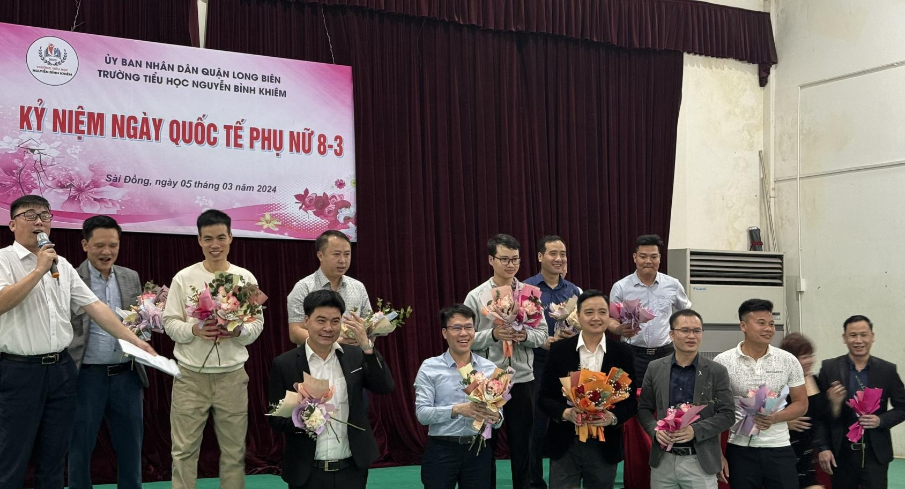

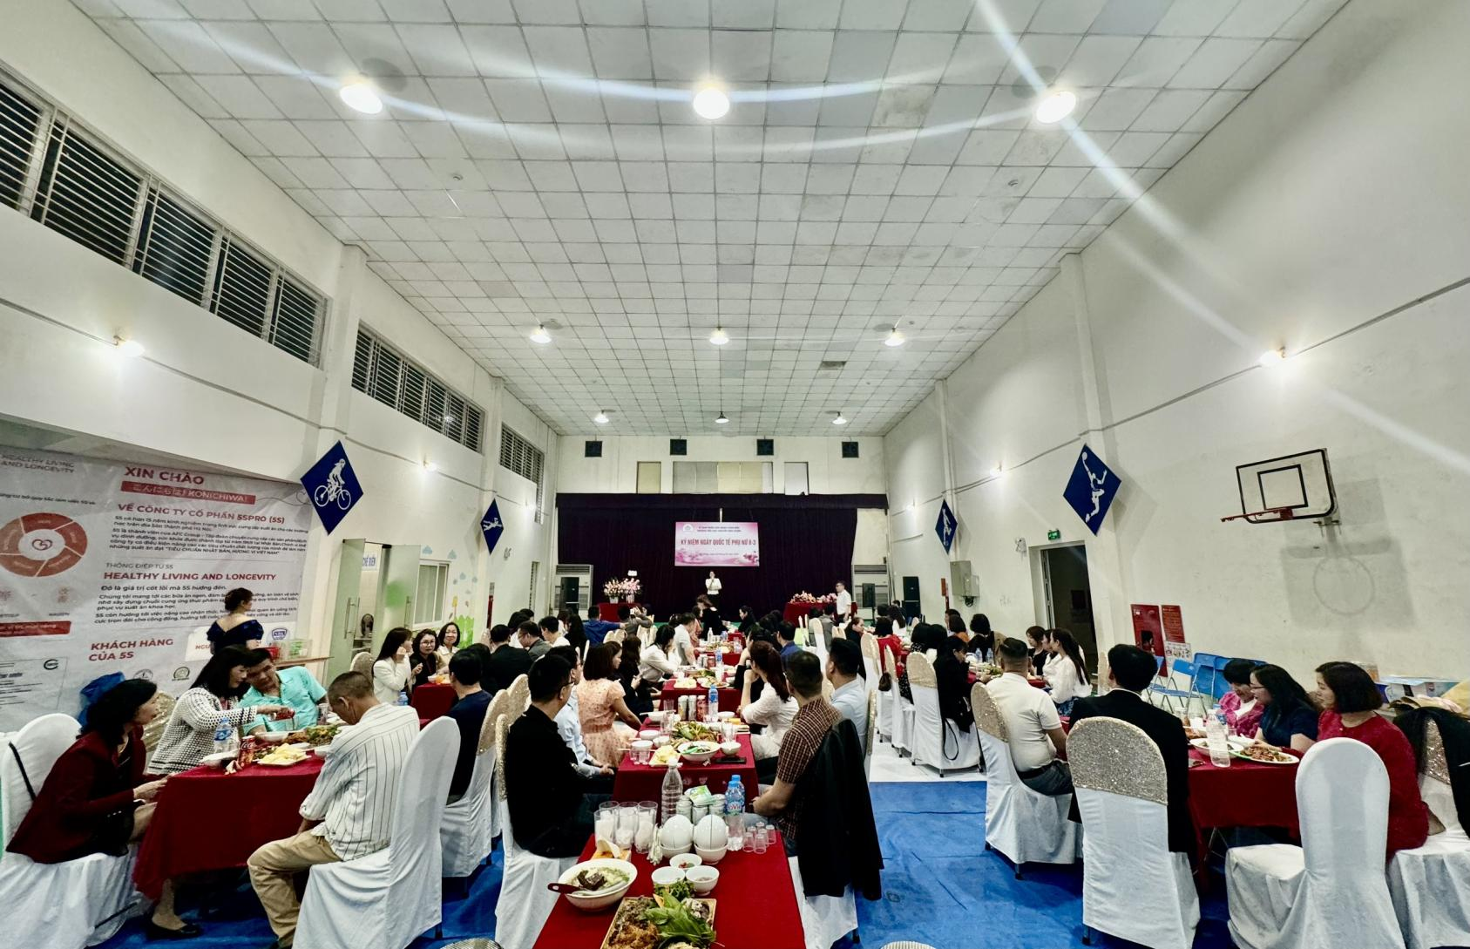

Ngày 6/3/2024, BCHCĐ trường còn tổ chức kỉ niệm mít tinh và hưởng ứng tuần lễ áo dài với hoạt động: quyên tặng áo dài. Các chị em công đoàn viên đã tham gia tích cực. Và đây là một số hình ảnh tiêu biểu:
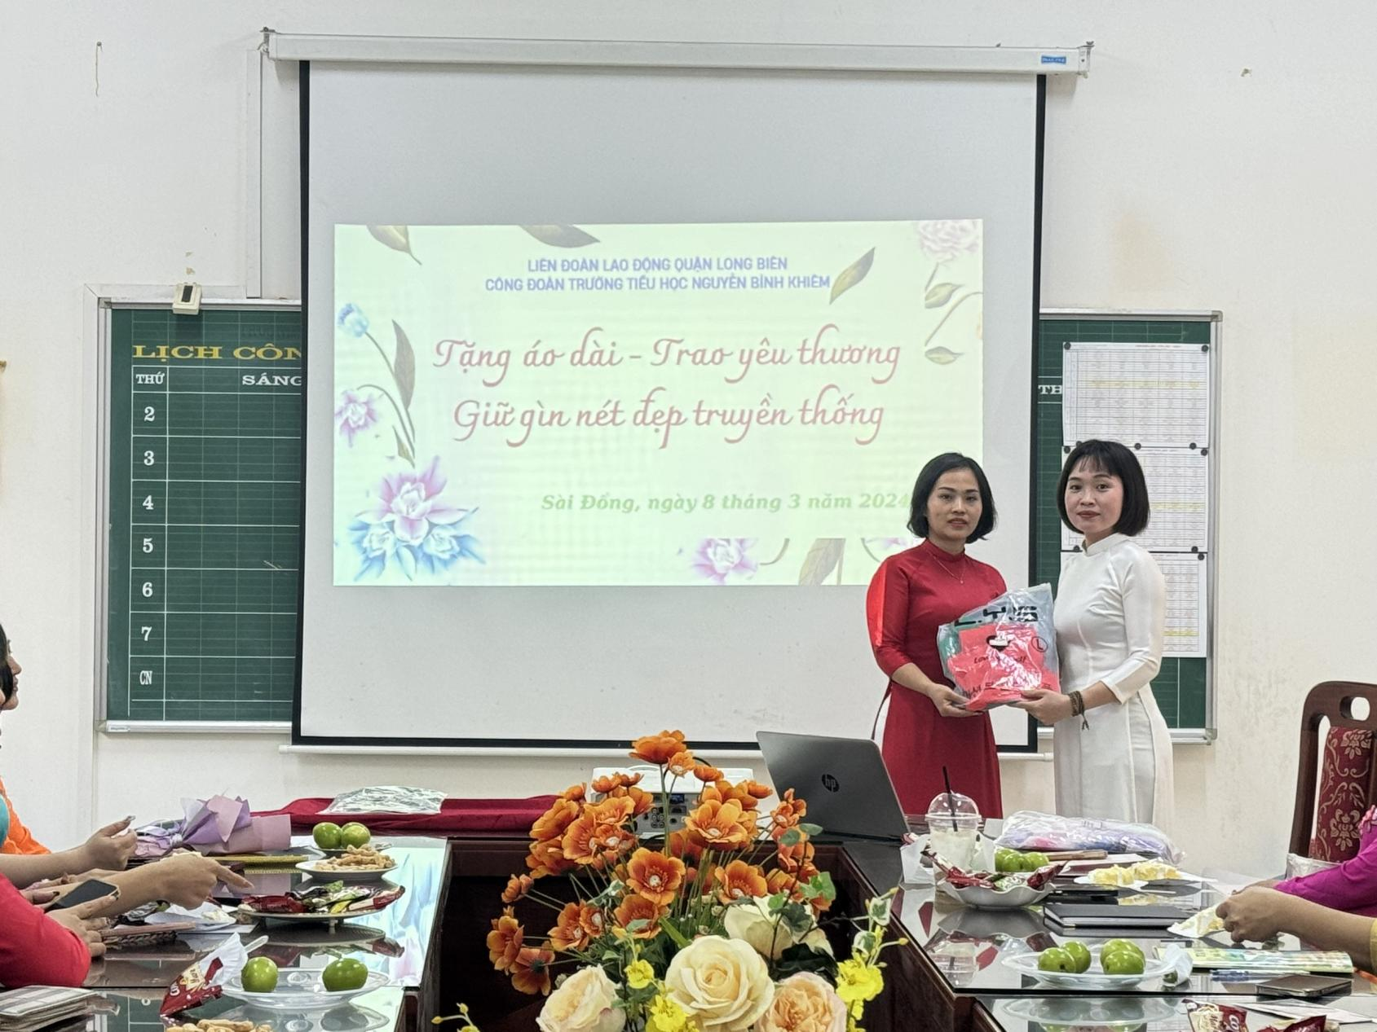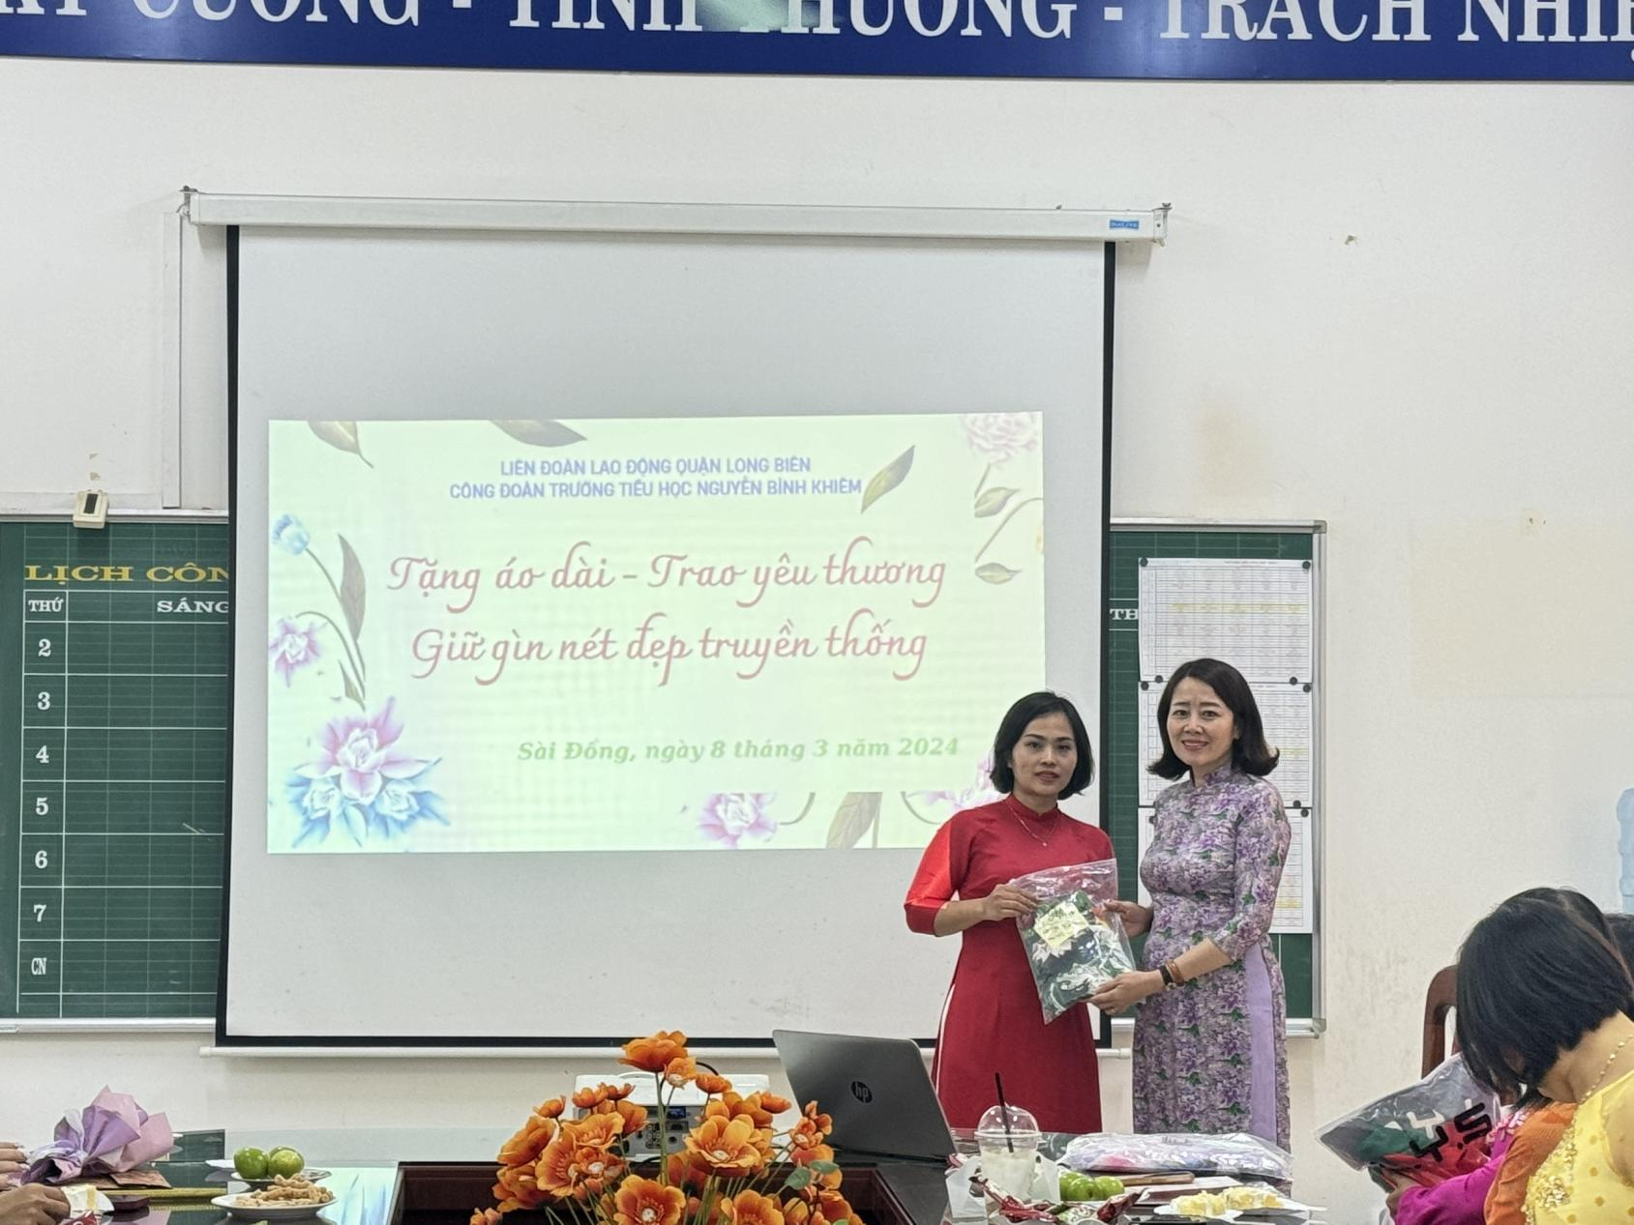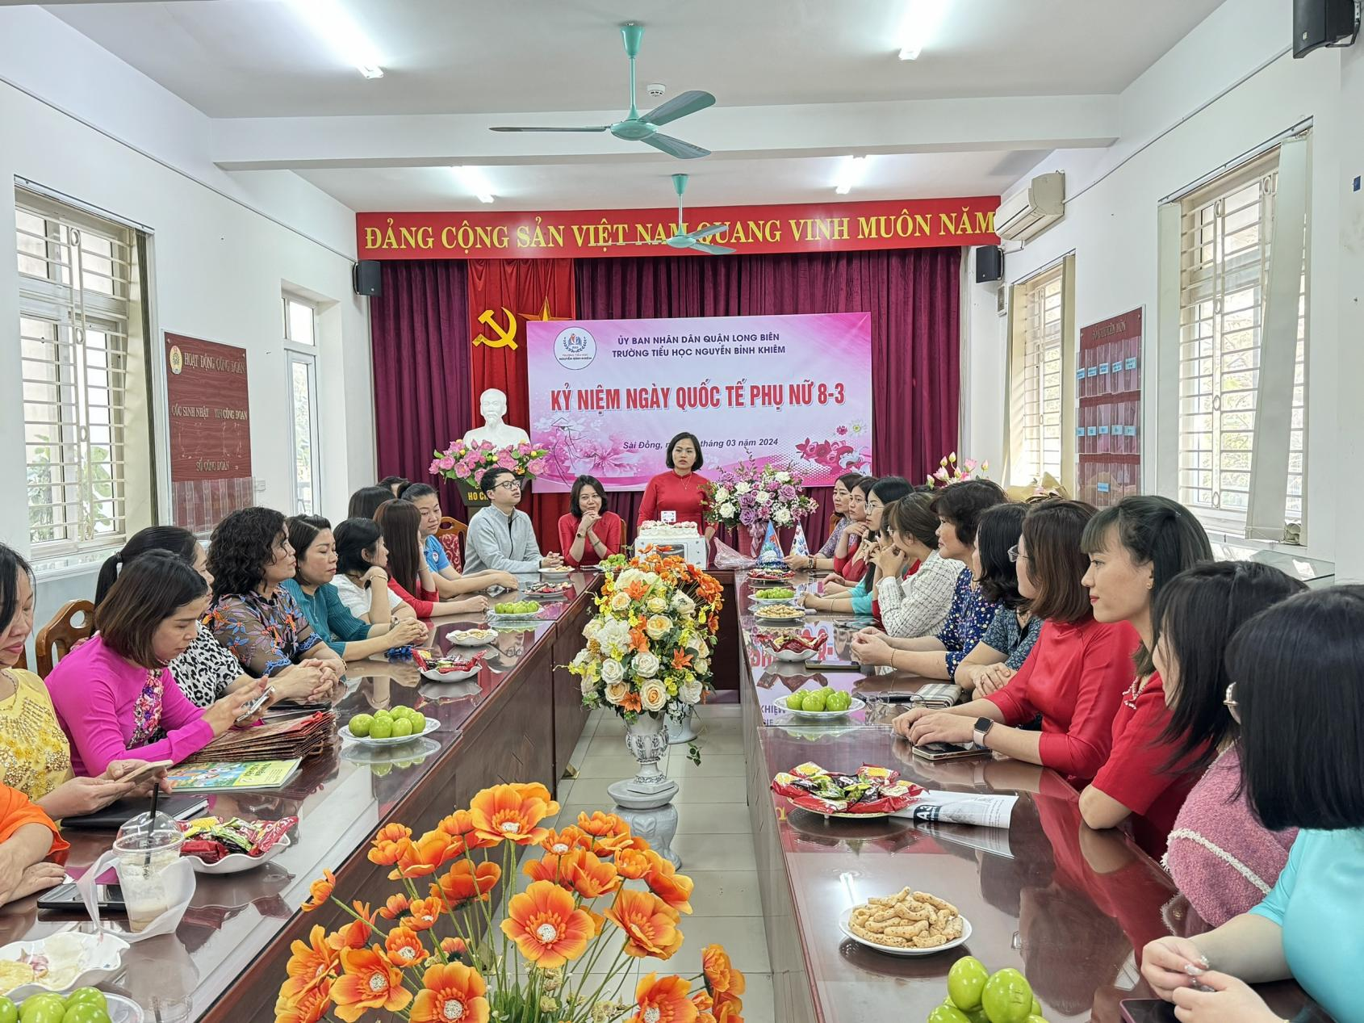 Ngày Quốc tế phụ nữ 8/3/2024 diễn ra với thật nhiều cung bậc cảm xúc- trọn vẹn yêu thương bởi tình cảm của BCĐ trường, của đồng nghiệp, của các quý phụ huynh và của các con yêu quý dành tặng các nữ công đoàn viên chúng tôi. Nhân dịp này, đồng chí Đỗ Thị Thanh Huyền- Bí thư chi bộ, Hiệu trưởng nhà trường cũng gửi lời chúc yêu thương nhất tới cán bộ, giáo viên, nhân viên trong nhà trường cũng như gửi lời chúc đến các bà, các mẹ của toàn thể học sinh trong trường. Chúc các bà, các cô, các mẹ luôn trẻ trung, hạnh phúc trong cuộc sống. Chúc các em học sinh nữ luôn tươi vui như những đóa hoa rạng rỡ nhất.

